**La Photo de mon pote**

**au Théâtre EDGAR**

**précédée d’un déjeuner au restaurant « le stand »**

Le Mardi 14 octobre 2025

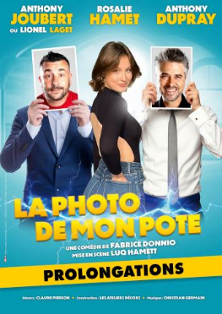S'inscrire sur un site de rencontres c'est bien ! Mais avec la photo de son meilleur ami... C'est mieux !

Antoine a demandé à son meilleur ami William d’être là pour son premier rendez-vous avec Claire qu’il a connue sur un site de rencontres. Et quand William demande à Antoine pourquoi sa présence est nécessaire, Antoine répond :

« Parce que j’ai mis ta photo à la place de la mienne, t’es quand même plus photogénique que moi… » William va donc se faire passer pour Antoine, Antoine pour William et tout ça dans un seul but : que Claire tombe amoureuse d’Antoine… Enfin de William… De William qui est Antoine et surtout pas d’Antoine qui est William…

Enfin bref, vous avez compris !

Une comédie de Fabrice Donnio

Avec

Mise en scène de Luq Hamett

Anthony Dupray ou Xavier Couleau, Lionel Laget ou Nikko Dogz et Rosalie Hamet ou Leia Jacoutot

# **--------------------------------------------------------------------------------------------------------------**

**Bulletin d'inscription**

**Déjeuner + La Photo de mon pote**

**Le Stand**

**au Théâtre EDGAR**

**Le Mardi 14 octobre 2025**

à renvoyer accompagné d'un chèque, dés que possible.

à

Roland DUFOURNAUD 4, allée Pierre Brossolette 77370 Nangis

( : 06 73 73 06 54

Nom ………………………………….. Prénom ……………………………..…

Rue …………………………………..….. Ville ………………………………. Tel ……………………

Nombre d'adhérents …………. X 72 €

Génération Mouvement …………..X 80 €

Retraités non adhérents ……….. X 90 €

soit un total de …………………. €

Montant total du chèque …………………… €